第9节 对数函数
（时间：60分钟，满分：90分）
[备注：单选、填空题5分，多选题6分]

1.（2026·浙江温州质检）函数f（x）＝$\frac{\sqrt{1－x}}{lnx}$的定义域为（ ）
A.（0，1） B.（0，1]
C.（1，＋∞） D.（0，1）∪（1，＋∞）

2.已知函数f（x）＝1＋log_{a}（2x－3）（a＞0，且a≠1）恒过定点（m，n），则m＋n＝（ ）
A.1 B.2
C.3 D.4

3.函数f（x）＝log_{a}｜x｜＋1（0＜a＜1）的图象大致为（ ）
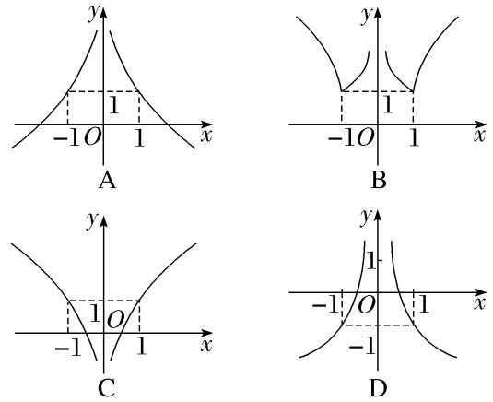

4.函数y＝f（x）的图象与函数y＝e^{x}的图象关于直线y＝x对称，则f（e²）－f（$\frac{1}{e}$）＝（ ）
A.1 B.2
C.3 D.4

5.设a＝2^{1.2}，b＝lg 3，c＝ln $\frac{1}{3}$，则a，b，c的大小顺序为（ ）
A.a＞b＞c B.a＞c＞b
C.b＞a＞c D.c＞a＞b

6.已知关于x的函数y＝lo$g_{\frac{1}{2}}$（x²＋ax＋a－1）在[－3，－2]上单调递增，则实数a的取值范围是（ ）
A.（－∞，4] B.（－∞，4）
C.（－∞，3] D.（－∞，3）

7.〔多选〕函数f（x）＝log_{a}｜x－1｜（a＞0，a≠1）在（0，1）上单调递减，那么（ ）
A.f（x）在（1，＋∞）上单调递增
B.f（x）无最小值，有最大值
C.f（x）在定义域内是偶函数
D.f（x）的图象关于直线x＝1对称

8.已知函数f（x）＝log₂（2x－1）.若x∈$\left[1\text{，}\frac{9}{2}\right]$，则函数f（x）的值域是 .

9.已知函数f（x）＝$\left\{\begin{matrix}\text{｜}lgx\text{|,}x>0\text{，} \\ x+1\text{，}x≤0\text{，}\end{matrix}\right.$存在实数a＜b＜c满足f（a）＝f（b）＝f（c），则abc的取值范围是 .

10.（13分）（2026·河北石家庄调研）已知函数f（x）＝log_{a}（3－ax）（a＞0，且a≠1）.
（1）当x∈[0，2]时，函数f（x）恒有意义，求实数a的取值范围；
（2）是否存在这样的实数a，使得函数f（x）在区间[1，2]上单调递减，且最大值为1？若存在，求出a的值；若不存在，请说明理由.

11.已知函数f（x）＝log₂（x＋2），若a＞b＞c＞0，则（ ）
A.$\frac{f\text{（}a\text{）}}{a}$＜$\frac{f\text{（}b\text{）}}{b}$＜$\frac{f\text{（}c\text{）}}{c}$
B.$\frac{f\text{（}c\text{）}}{c}$＜$\frac{f\text{（}b\text{）}}{b}$＜$\frac{f\text{（}a\text{）}}{a}$
C.$\frac{f\text{（}c\text{）}}{c}$＜$\frac{f\text{（}a\text{）}}{a}$＜$\frac{f\text{（}b\text{）}}{b}$
D.$\frac{f\text{（}a\text{）}}{a}$＜$\frac{f\text{（}c\text{）}}{c}$＜$\frac{f\text{（}b\text{）}}{b}$

12.〔多选〕某数学课外兴趣小组对函数f（x）＝lg$\frac{x^{2}+1}{\left|x\right|}$的性质进行了探究，得到下列四个命题，其中正确的命题有（ ）
A.函数f（x）的图象关于y轴对称
B.当x＞0时，f（x）单调递增，当x＜0时，f（x）单调递减
C.函数f（x）的最小值是lg 2
D.当－1＜x＜0或x＞1时，f（x）单调递增

13.〔一题多解〕设函数f（x）＝（x＋a）·ln（x＋b）.若f（x）≥0，则a²＋b²的最小值为 .

14.（15分）已知函数f（x）＝log₂[4^{x}＋（a＋2）2^{x}＋a＋1].
（1）若a＝0，求满足2＜f（x）＜4的x的取值范围；
（2）若对任意x≥1，f（x）≥x恒成立，求a的取值范围

